Dans le cadre des projets tutorés de fin d’année, on nous a demandé de réaliser une application, comprenant nombres de paramètres, fonctionnelles, sur un sujet qui nous plaisait. Nous nous somme concertés avec mon binôme sur le sujet nous tenant à cœur et surtout le sujet qui semblait le plus s’accorder avec le type de l’application : Le MasterDetail. Nous avons donc choisi de créer VGK (aka « Video Game Knowledge »), une application répertoriant des jeux et des éditeurs de jeux.

Comment organiser et mettre en œuvre le projet VGK ?

Mockups :

Tant que l’utilisateur n’est pas connecter, le bouton « profil » mène vers inscription connexion. A partir du moment où l’utilisateur est connecté le bouton « Connexion/Inscription » disparait et le bouton « profil » mène vers le profil de l’utilisateur. Tous les paramètres de la page « profil » sont changeables dans les cases.

Accueil

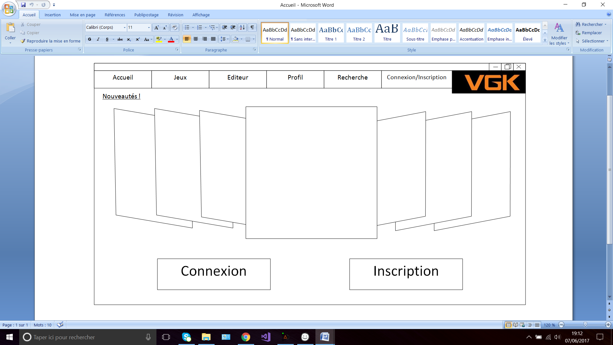

Connexion

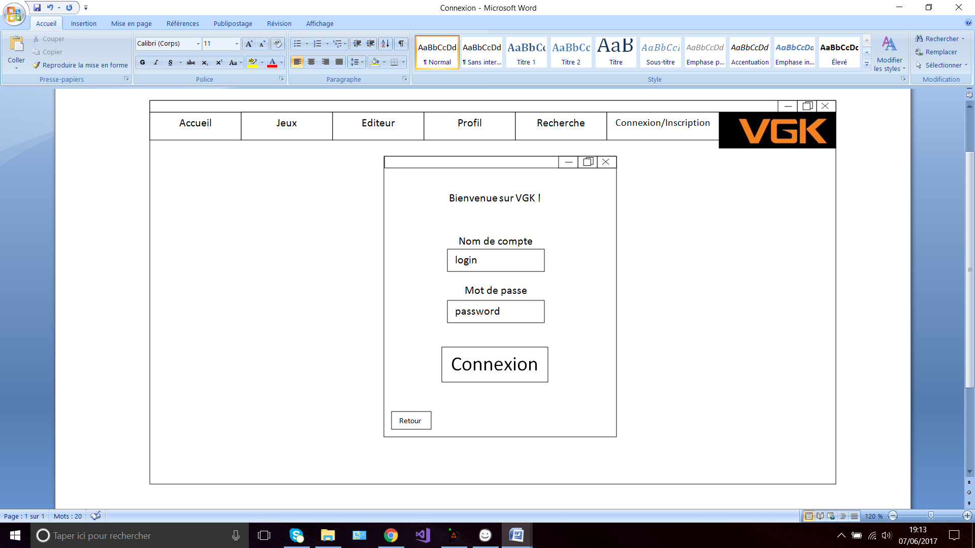

Inscription

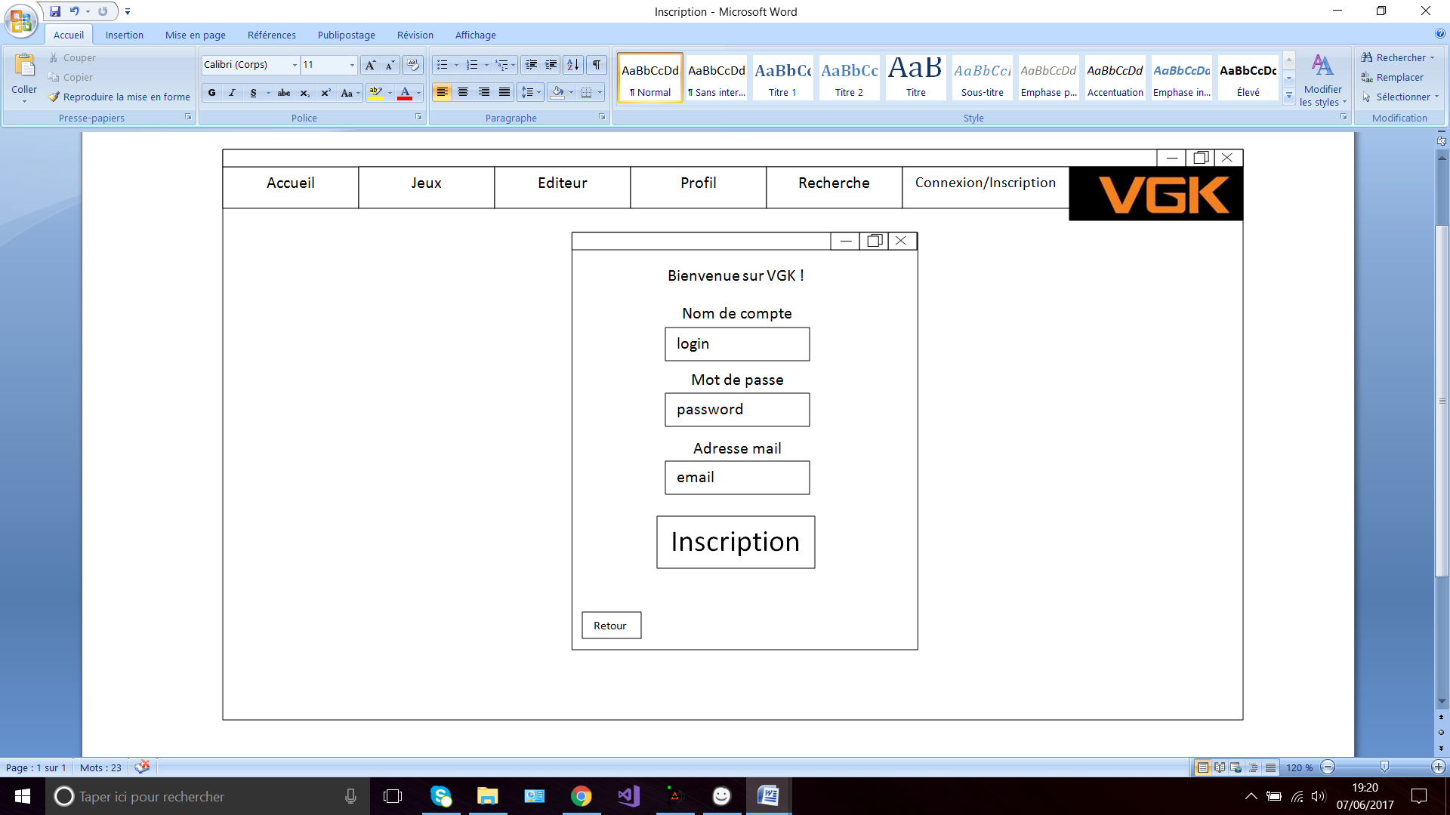

Jeux

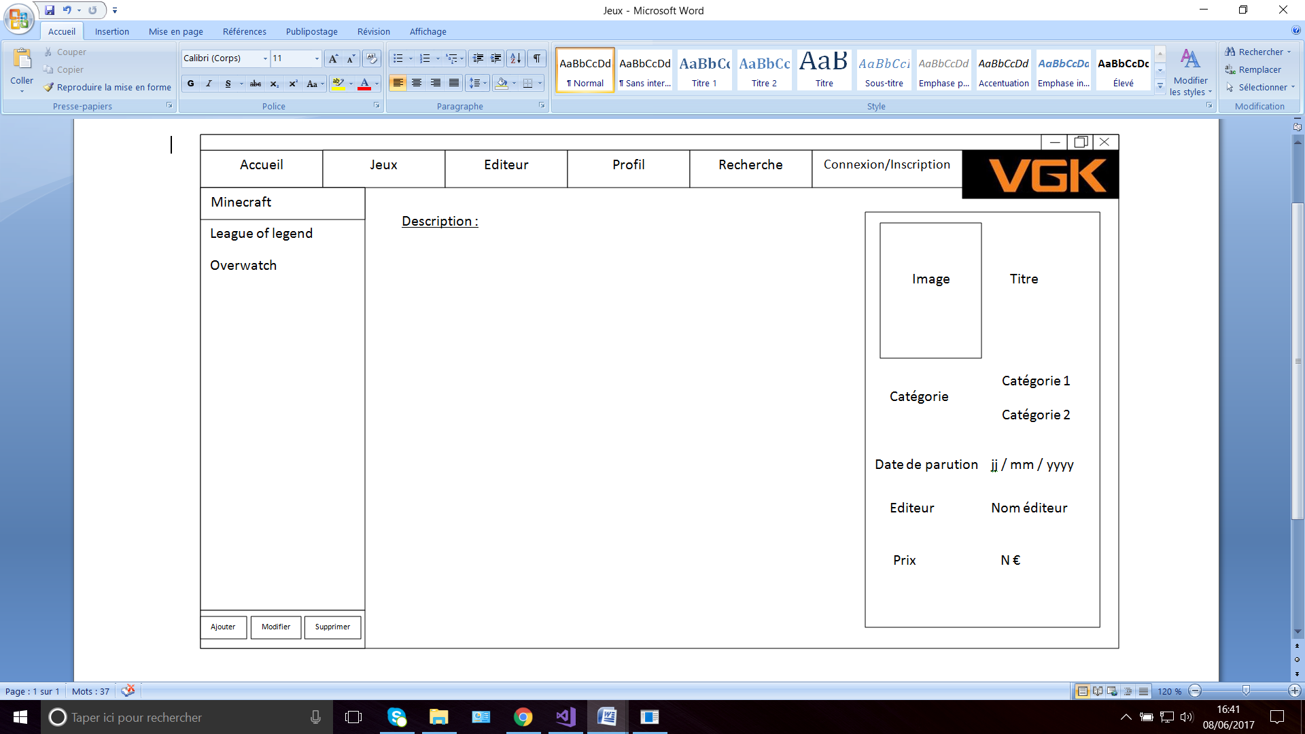

Recherche

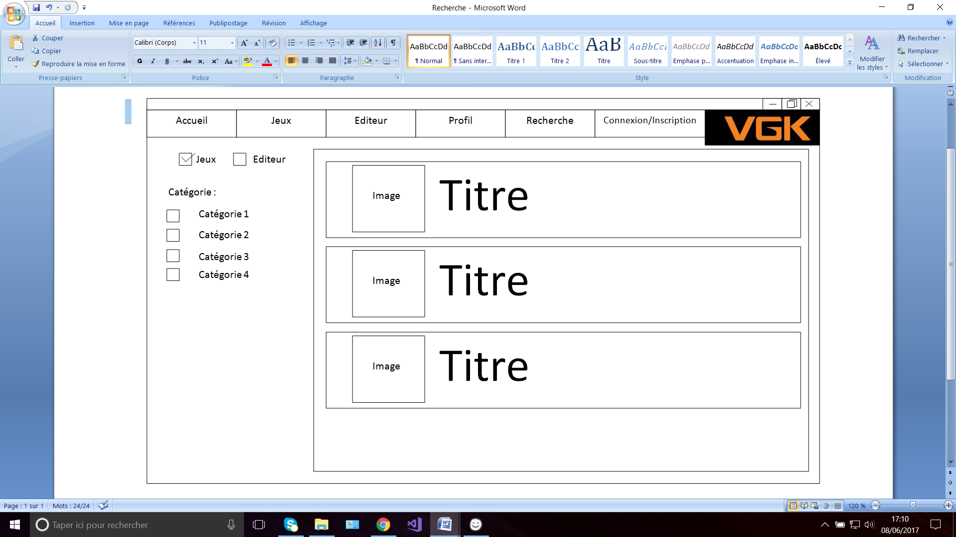

Editeur

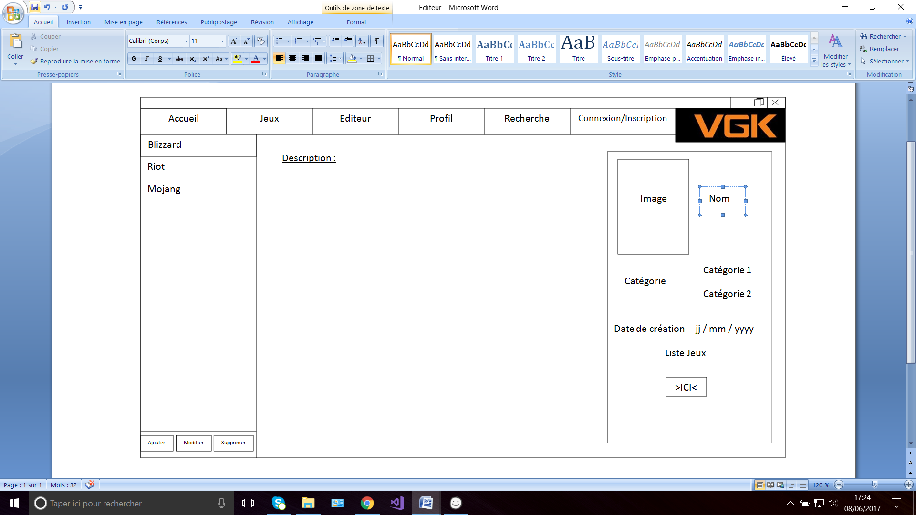

Profil

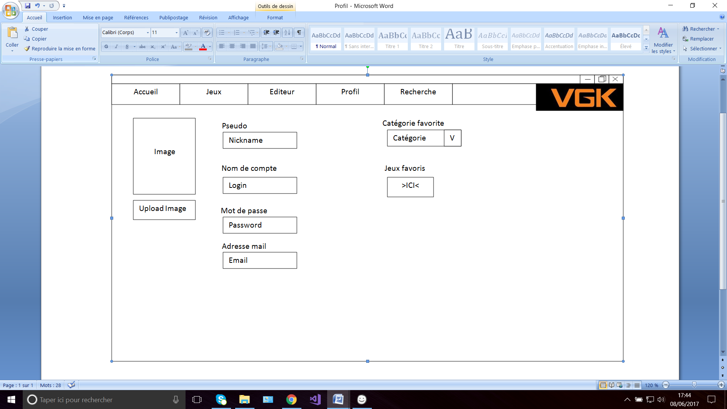

Ajout Jeux

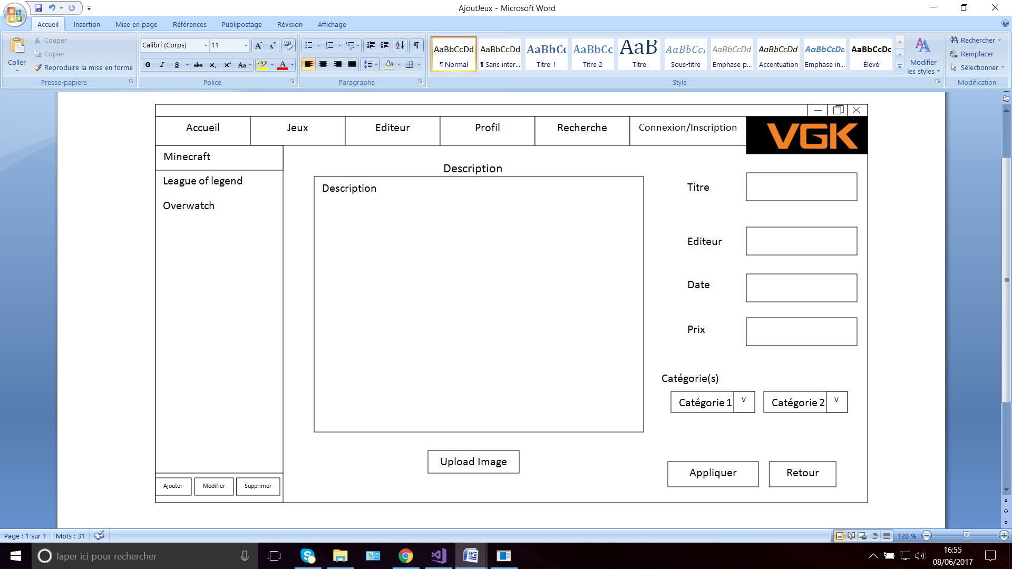

Ajout Editeur

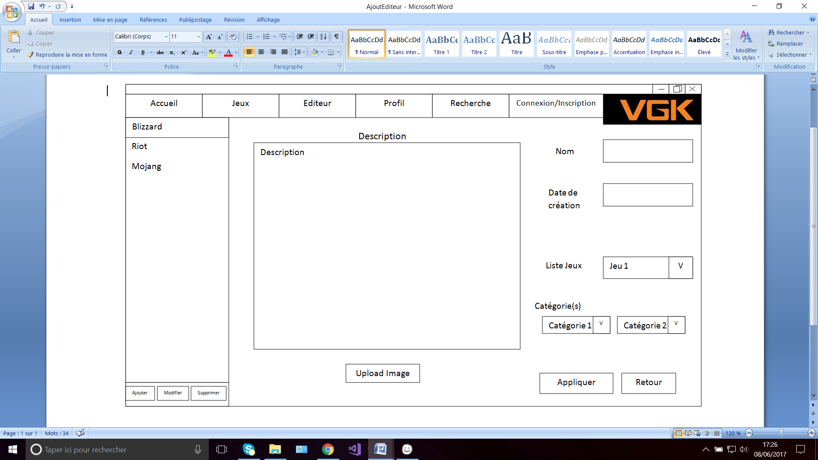

Modification



UseCase :

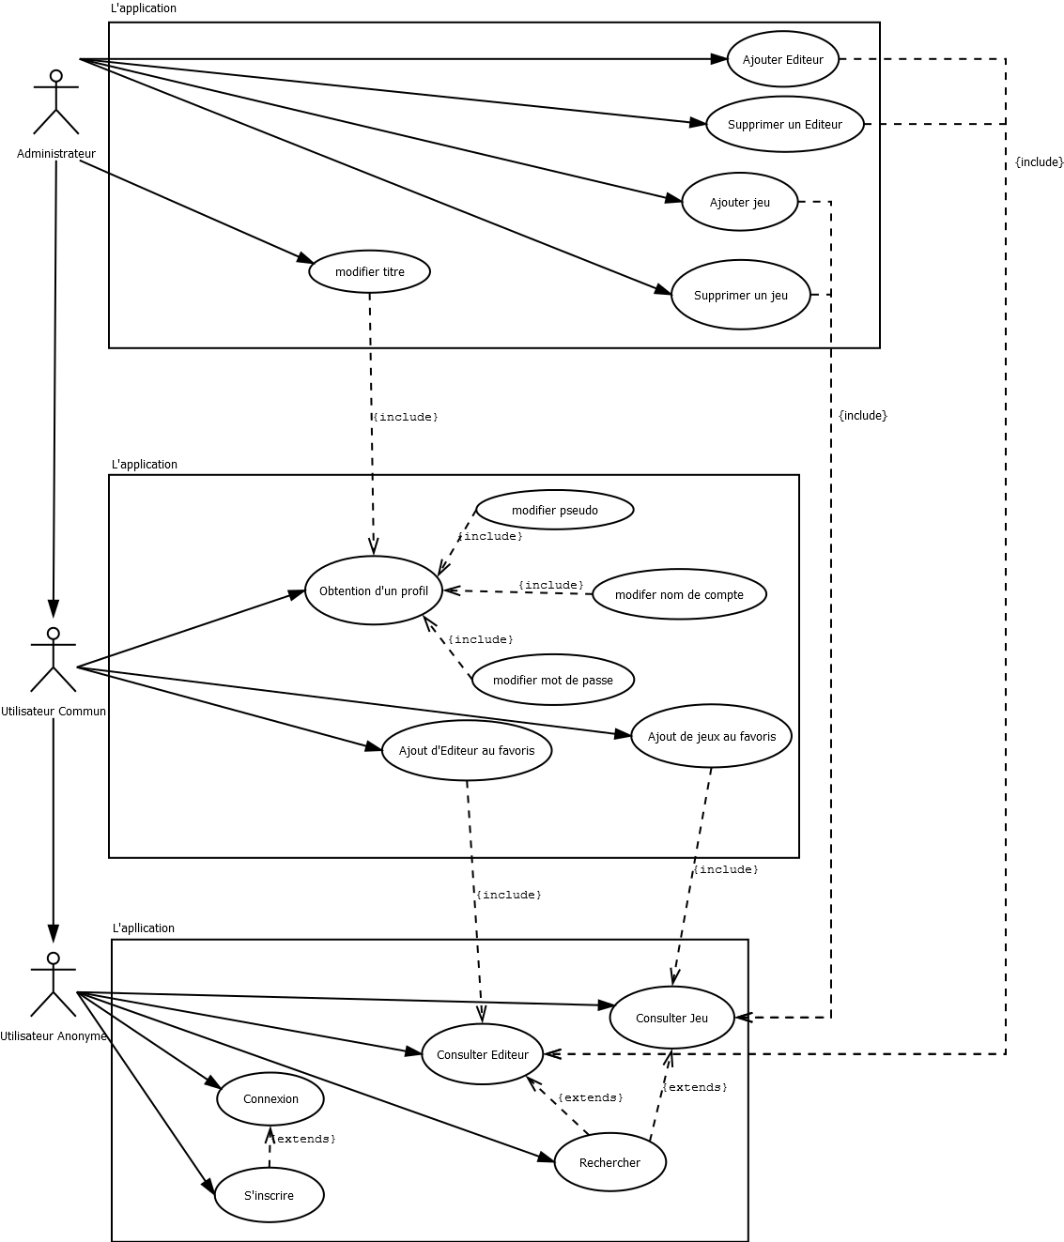

Spécification de UseCase :

***Connexion :***

Cas normal :

1. L’utilisateur clique sur le bouton connexion
2. L’utilisateur tape un nom de compte
3. L’utilisateur tape un mot de passe
4. L’utilisateur clique sur le bouton connexion
5. L’utilisateur est connecté

Cas d’erreur :

1. Nom de compte incorrect
   1. L’utilisateur appuie sur le bouton connexion en ayant fourni un nom de compte incorrect
   2. L’application renvoie un message d’erreur lui demandant de taper un nom de compte correct
2. Mot de passe incorrect
   1. L’utilisateur appuie sur le bouton connexion en ayant fourni un mot de passe incorrect
   2. L’application renvoie un message d’erreur lui demandant de taper un mot de passe correct

***Recherche :***

Cas normal

1. L’utilisateur clique sur la barre de recherche
2. L’utilisateur tape le nom du jeu ou éditeur recherchés
3. L’application affiche les résultats contenant la suite de lettres indiquées par l’utilisateur
4. L’utilisateur clique sur l’un des résultats de la recherche
5. L’application affiche la page concerné

Cas d’erreur

Pas de résultat pour cette recherche

1. L’utilisateur saisi une recherche ne correspondant à aucun résultat
2. L’application affiche une fenêtre sans résultat avec le message : « Aucun résultat pour cette recherche »

Diagramme Activités :

*Recherche*

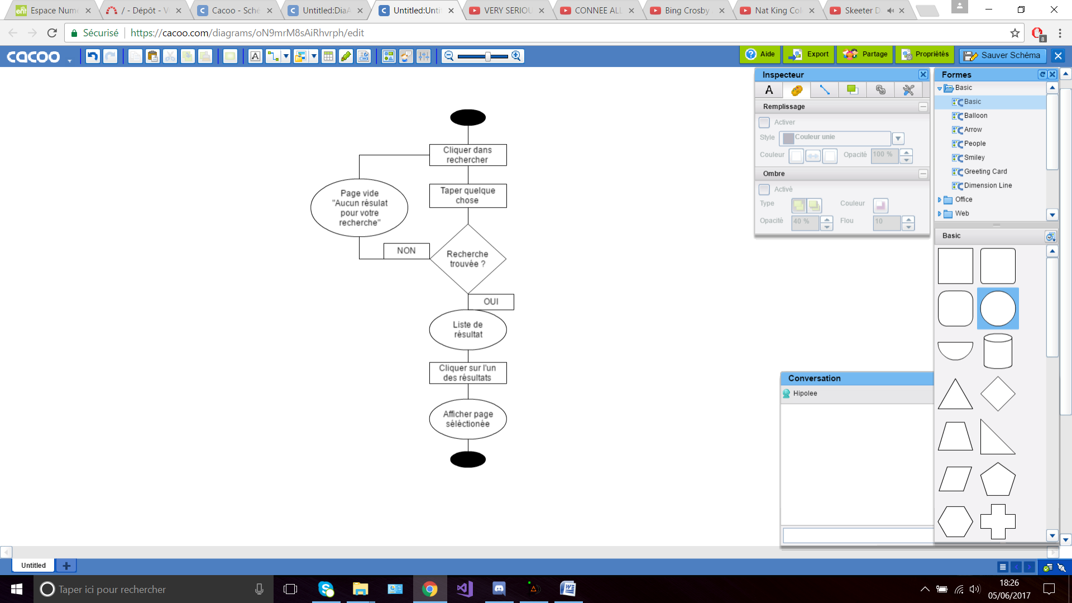

*Connexion*

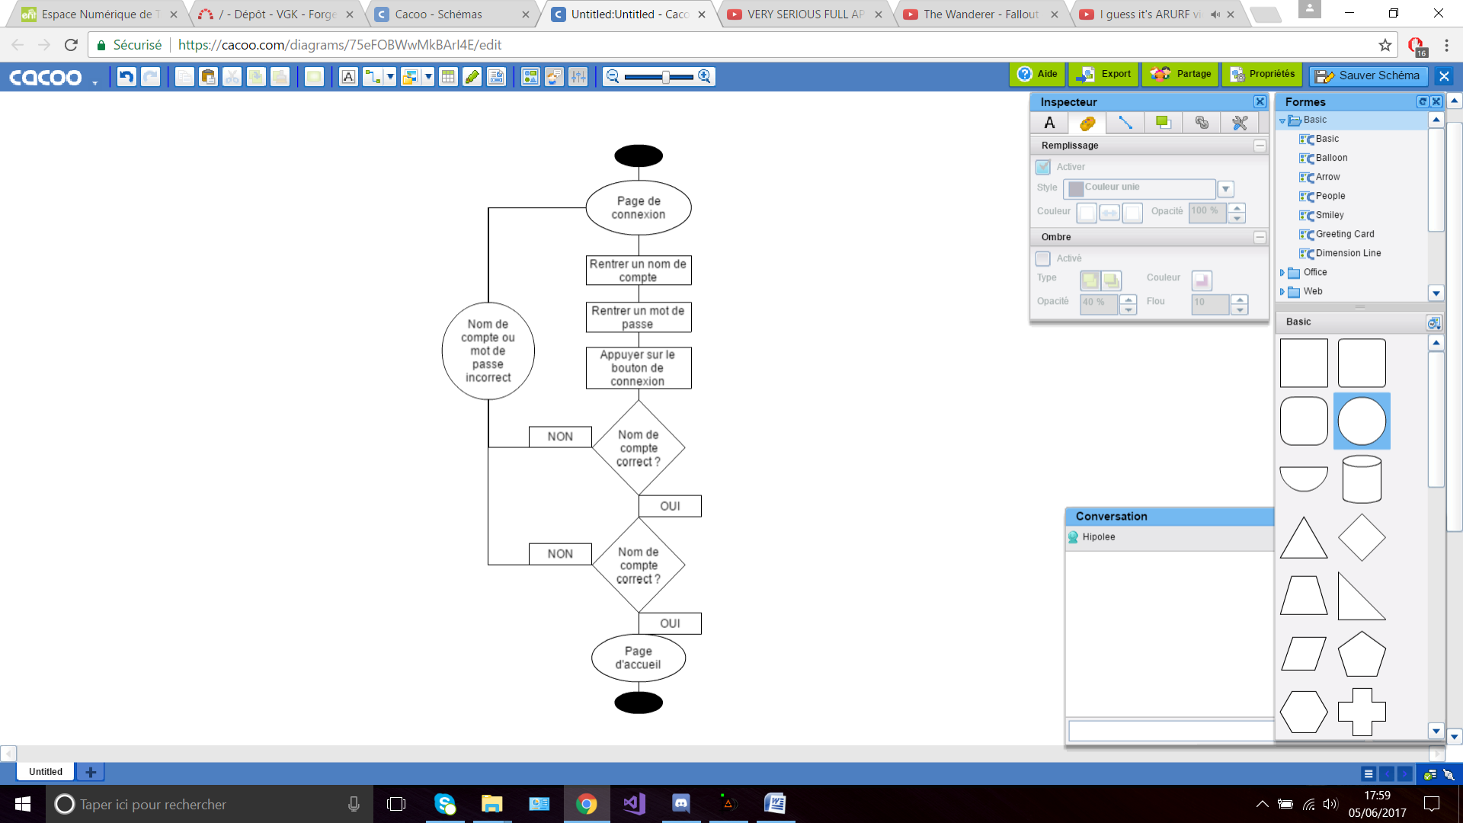

Diagramme de Séquence :

*Recherche*

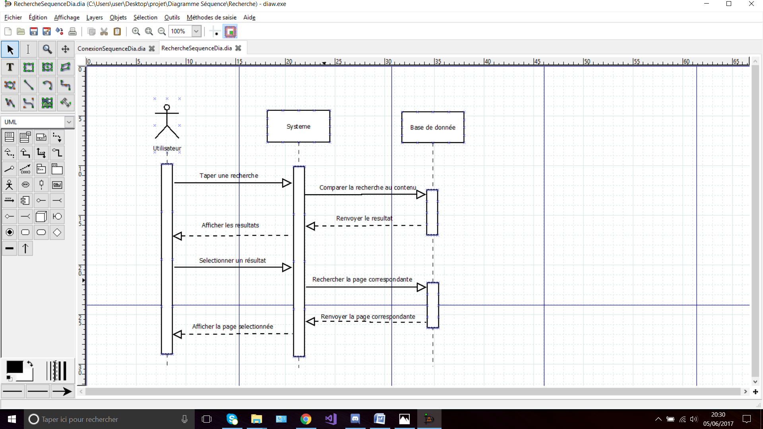

*Connexion*

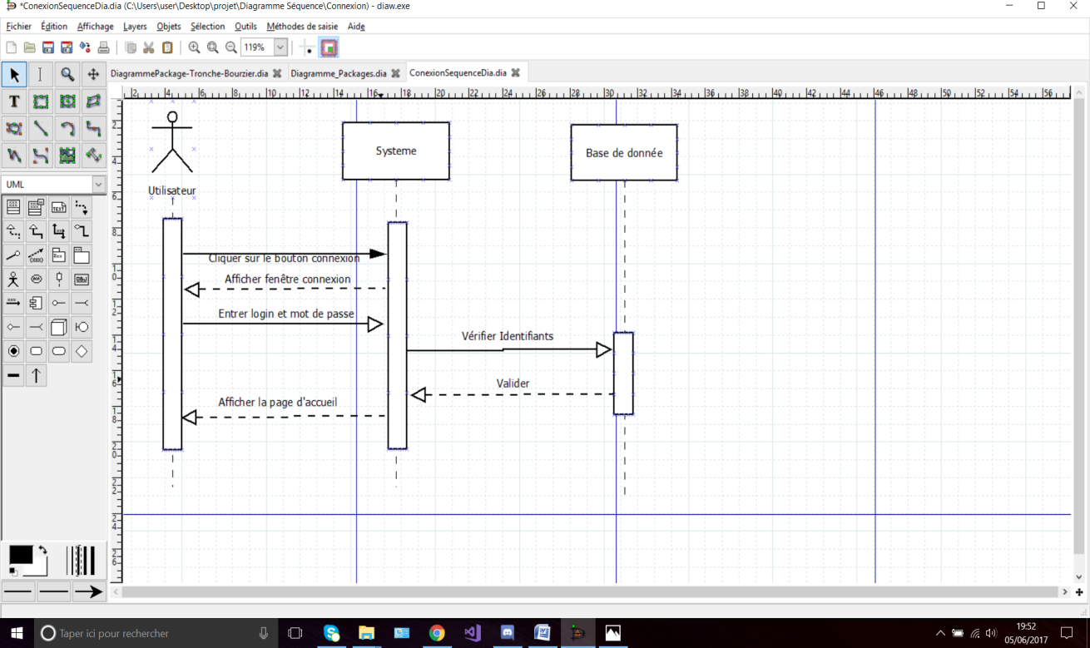

Diagramme de classe :

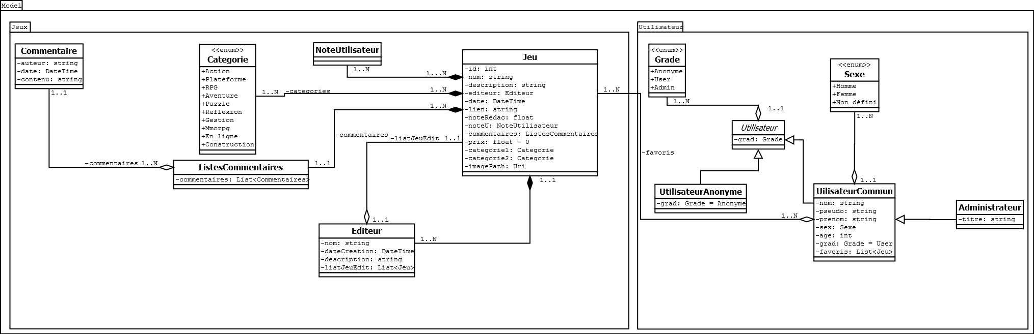

Diagramme d’architecture :

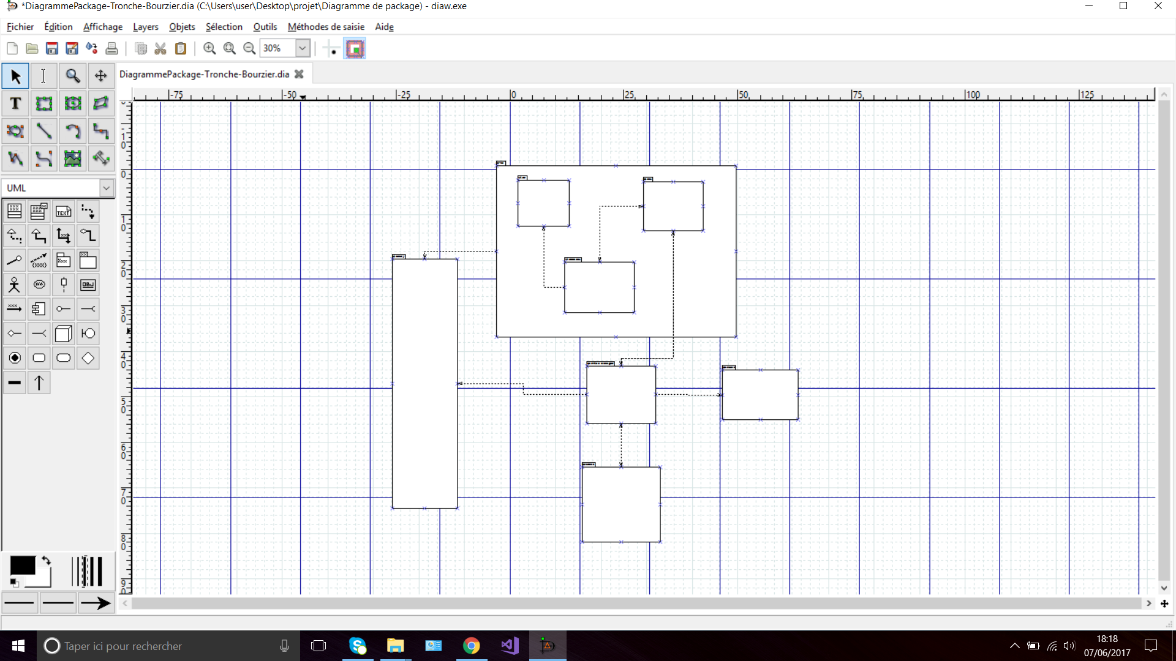

Library

XML Manager

Service Manager

Content

ViewModel

Model

View